- IE8.0安装

第一步：鼠标左键双击IE8安装文件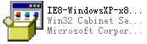，出现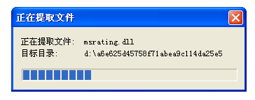对话框，请耐心等待一下；

第二步：出现IE8安装界面如图：
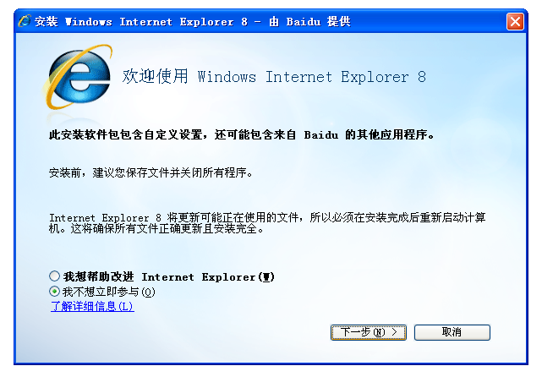
选中“我不想立即参与”，并用鼠标左键单击下一步；

第三步：出现“程序许可条款”，直接用鼠标左键点击即可；
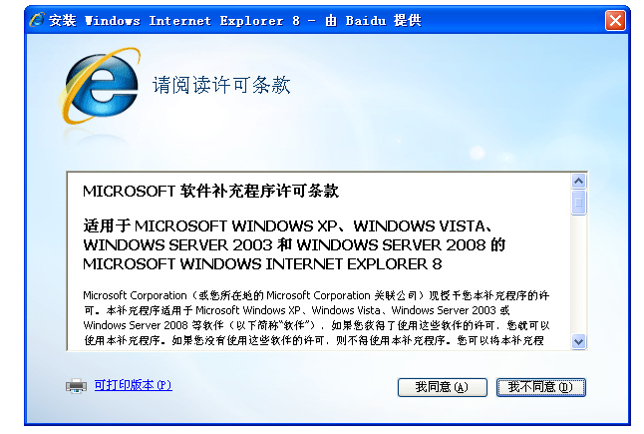

第四步：出现“安装更新”界面，因为安装IE8更新文件会占用过多的时间并需要重启计算机，因此这里不推荐安装更新，将“安装更新（I）”前面的对号去掉即可，如图，然后点击下一步；
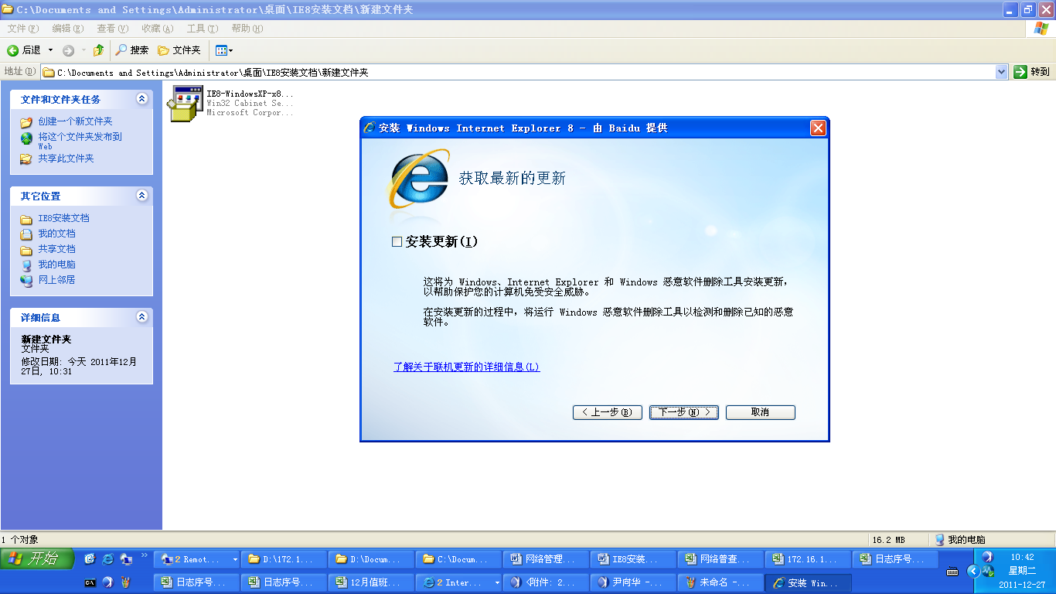

第五步：开始安装IE8，安装会自动进行，如图：
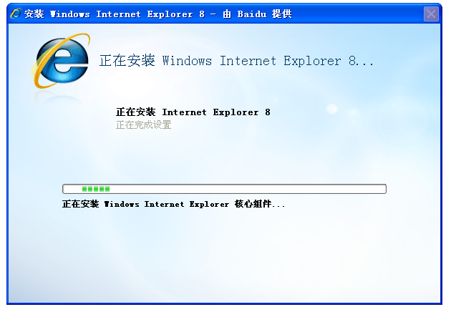

第六步：安装完成，出现如下界面，用鼠标左键点击重启计算机，完成IE8安装。
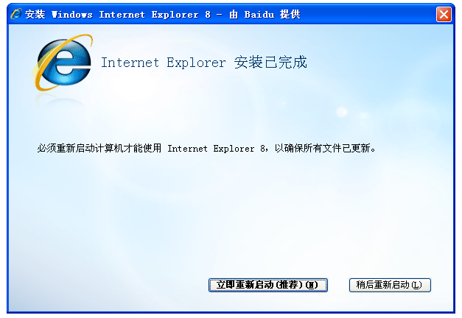

第七步：重启计算机后，用鼠标左键点击IE8程序图标，出现IE8欢迎界面：
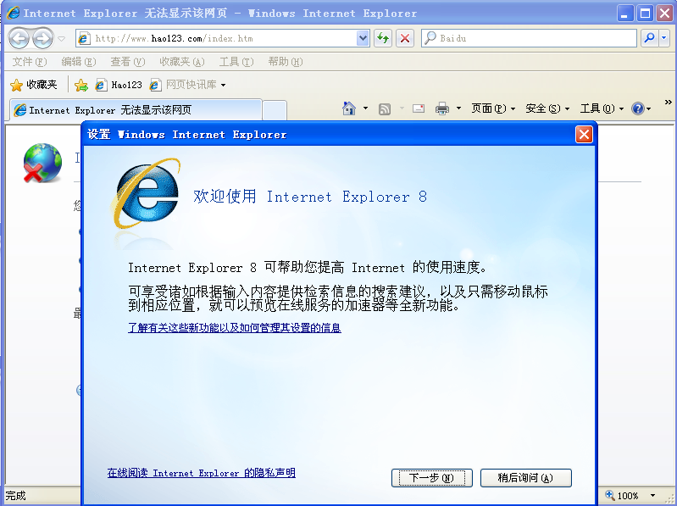
点击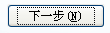做简单设置以防止再次出现该界面；

第八步：出现建议网站设置界面，推荐选择“不，不打开建议网站”，然后用鼠标左键点击；
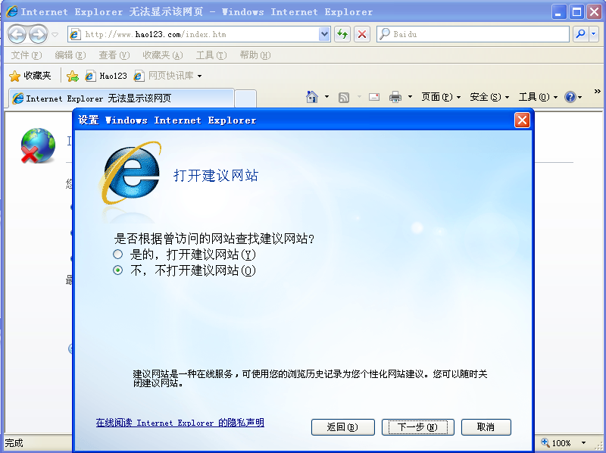

第九步：选择设置，推荐选中“使用快速设置”，然后点；
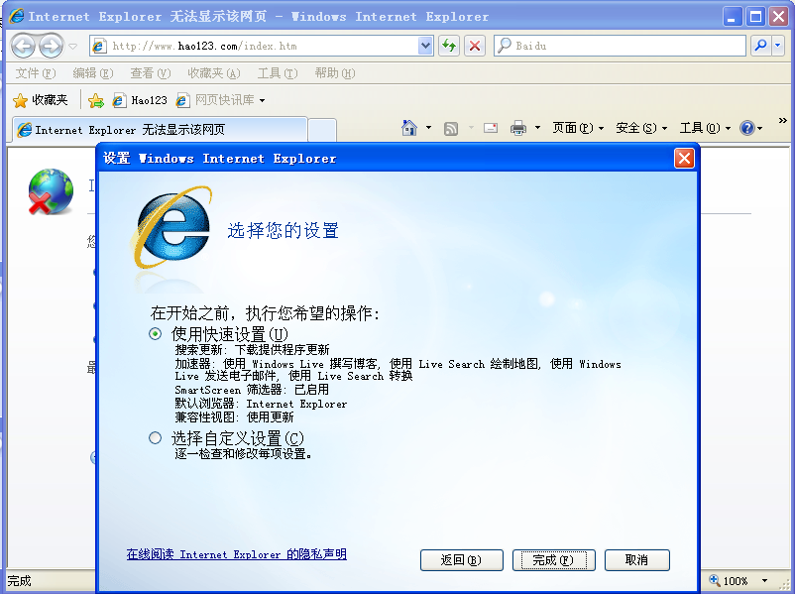

第十步：在IE地址栏输入http://192.168.18.18,打开一体化信息平台，如图：
